《Python语言程序设计》
实验报告八

专业班级： 2314
学 号： 2023109223
姓 名： 刘文博
教 师： 陶茂虎
日 期：

实验8 函数及函数式编程
班级： 学号： 姓名：

一、 实验目的：（已阅读） 备注：请读一遍
1、理解掌握函数的概念、功能、函数分类。
2、理解掌握函数的定义声明（函数对象的创建）和调用；函数的副作用和纯函数；
3、理解掌握函数的形式参数和实际参数，形式参数变量和引用对象；可选参数；位置参数和命名参数；可变参数；参数类型检查；
4、函数的返回值：return语句和函数返回值；多条return语句；返回多个值；
5、变量作用域：全局变量；局部变量；全局语句global；非局部语句nonlocal；类成员变量；输出局部变量和全局变量；
6、递归函数定义、原理；需要注意的问题；递归函数的应用。
7、内置函数的使用；
8、python函数式编程基础。
二、实验任务
1、熟练运用IDLE，PyCharm集成开发环境，完成课本中P152页8.10上机实践第1题例8.1---例8.51程序。
2、熟练运用IDLE，PyCharm集成开发环境，完成课本中P152页8.10上机实践第2题---第5题程序；
3、熟练运用IDLE，PyCharm集成开发环境，完成课本中P152页8.11案例研究：井字棋游戏。

三、实验过程：（备注：每个实验前写实验题目及解答思路，实验中记载解决的问题、及对实验例题代码修改运行效果和所学到知识点总结）

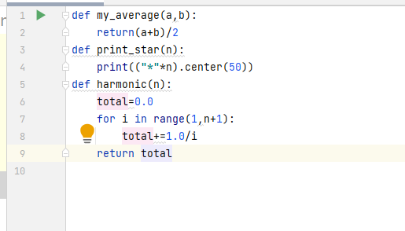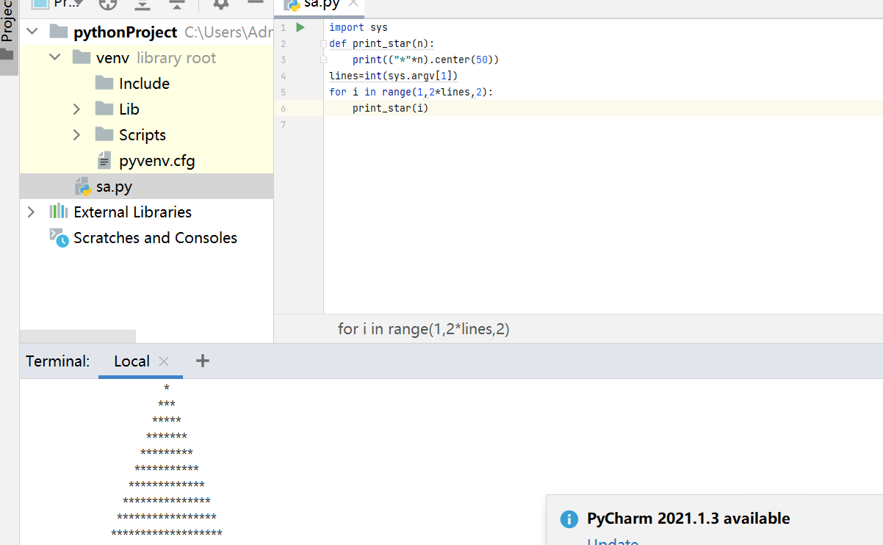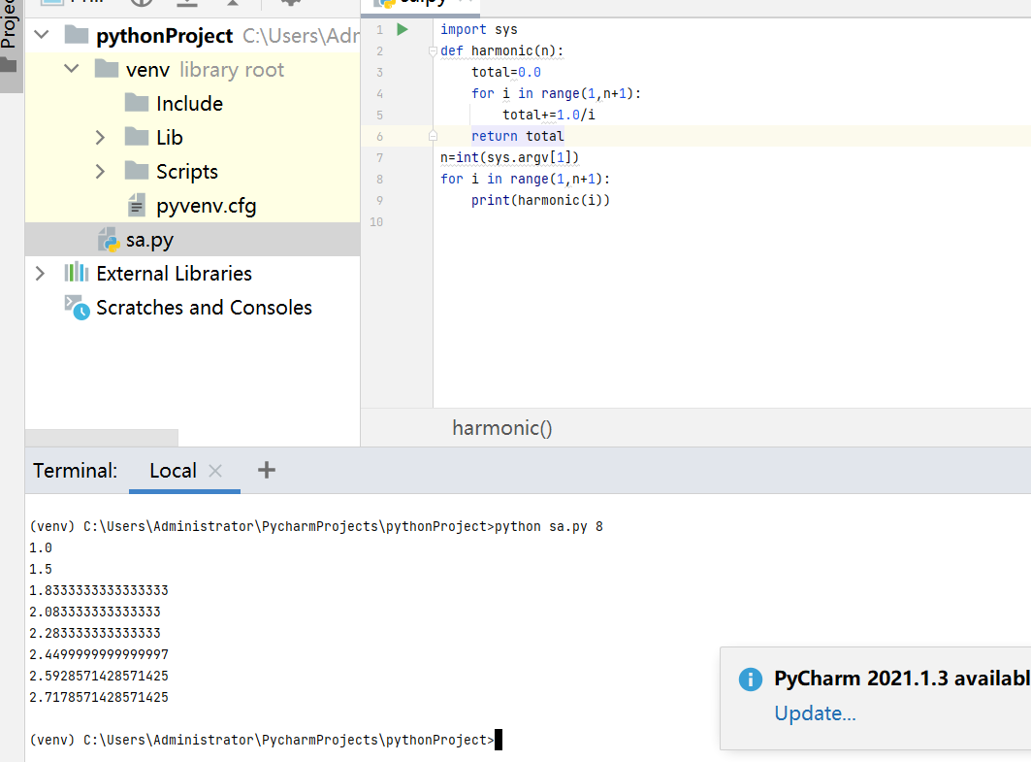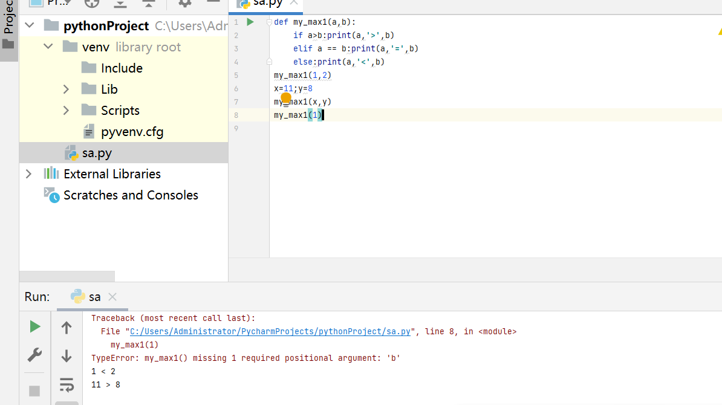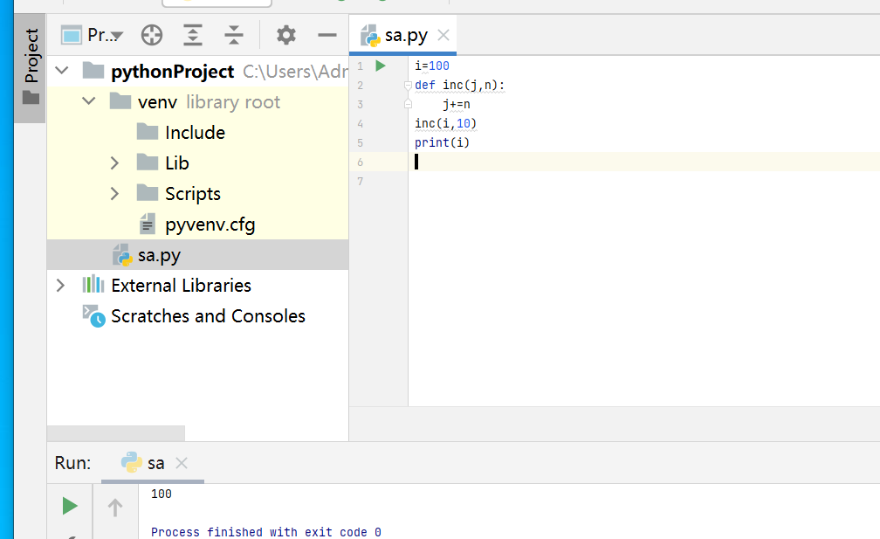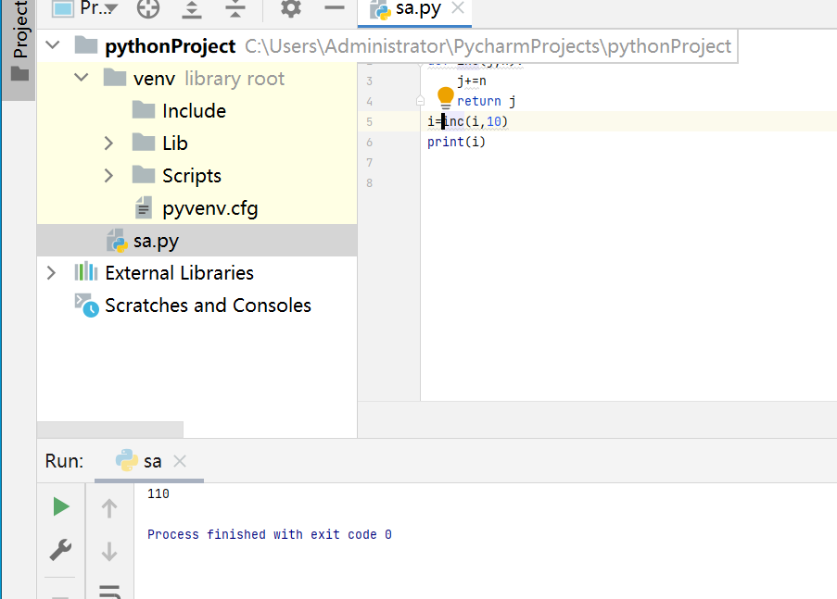
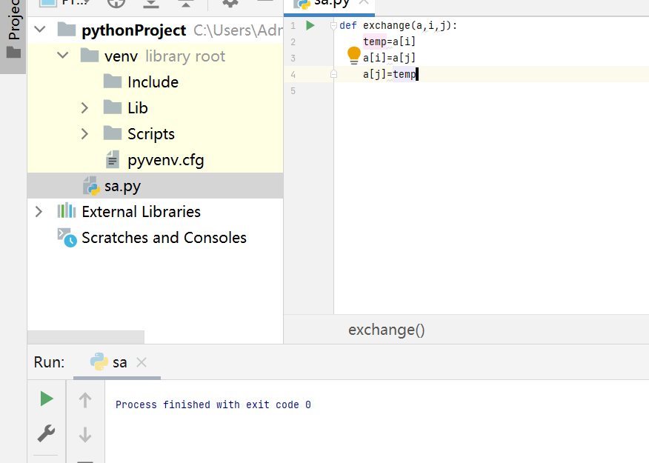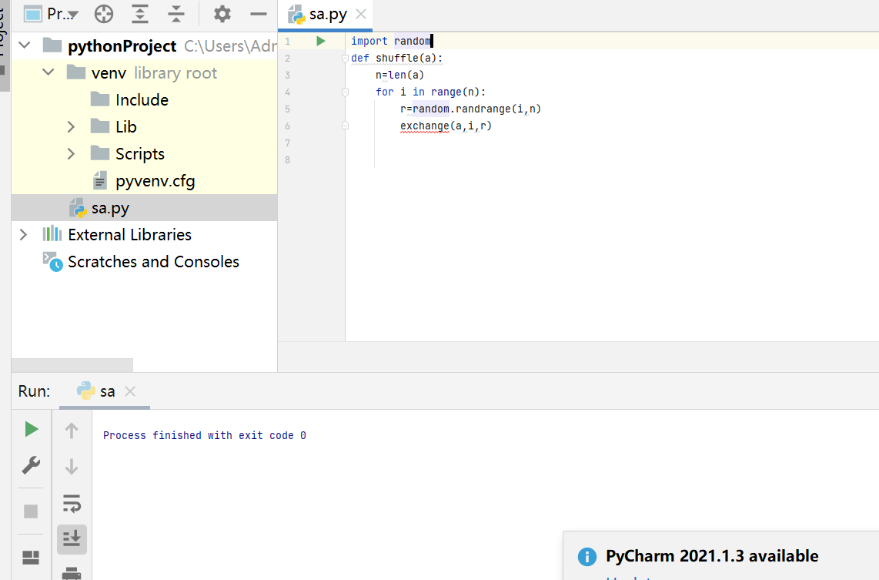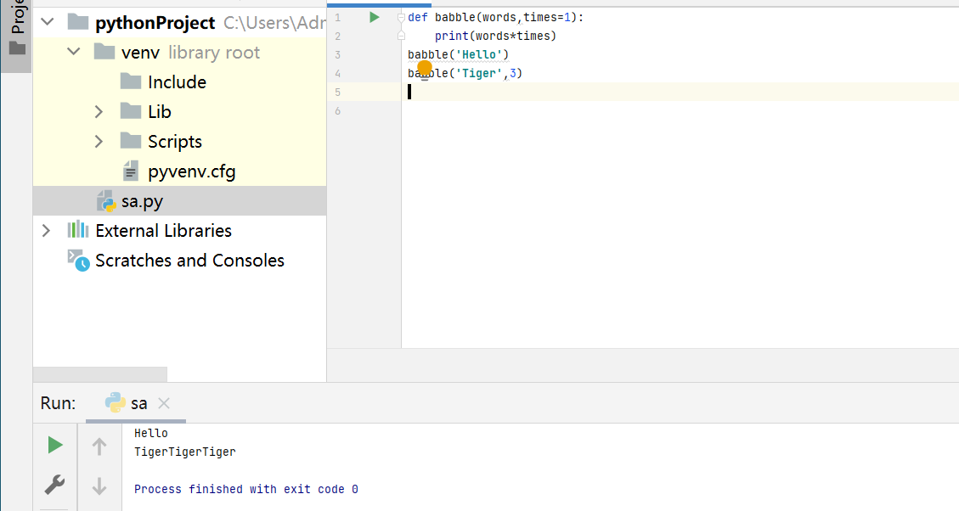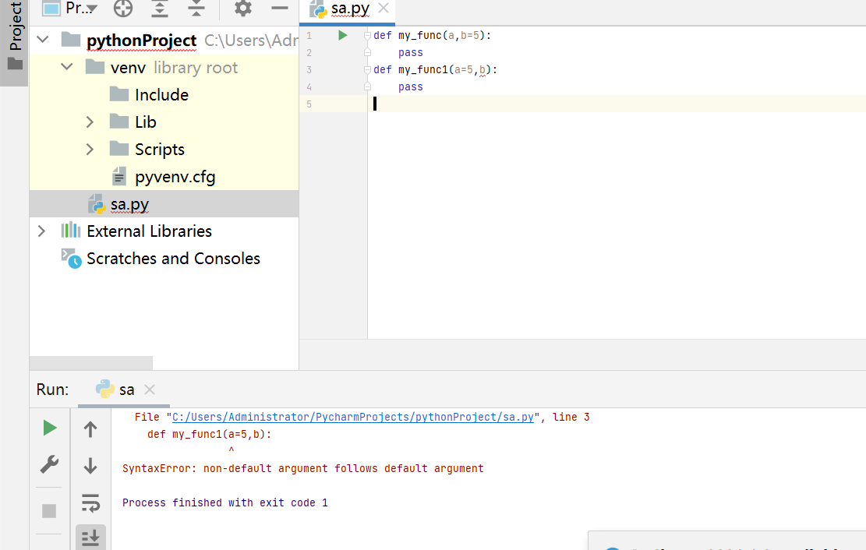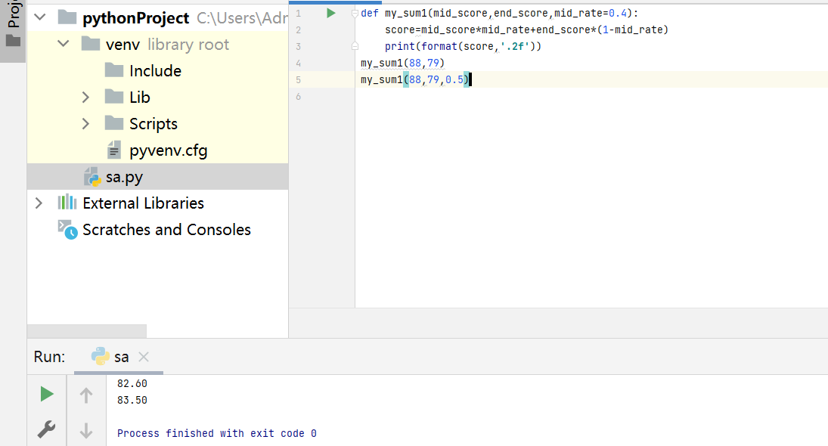
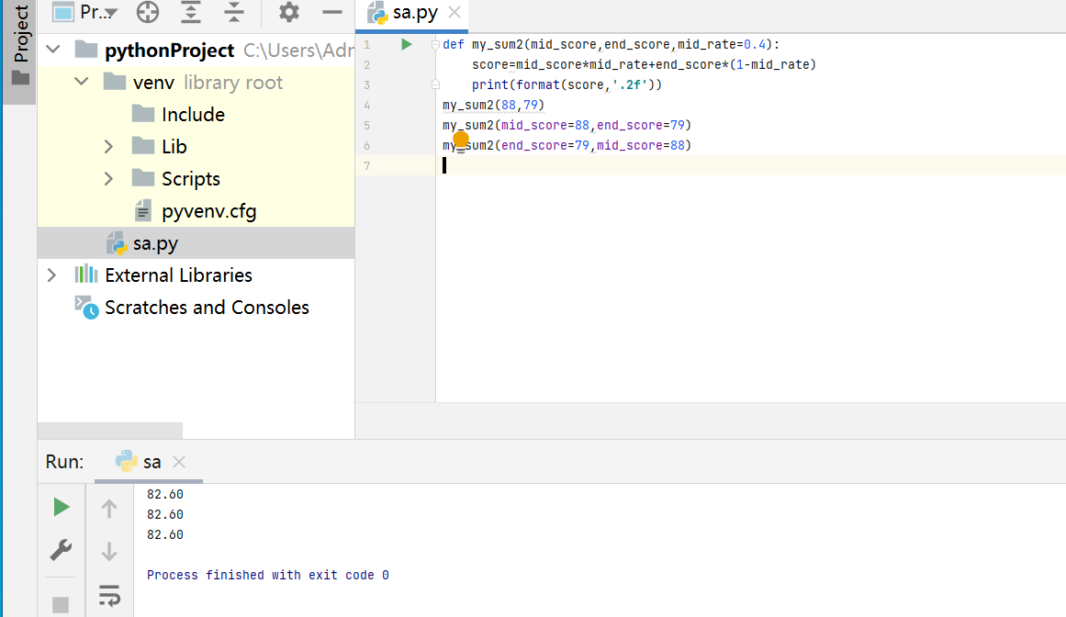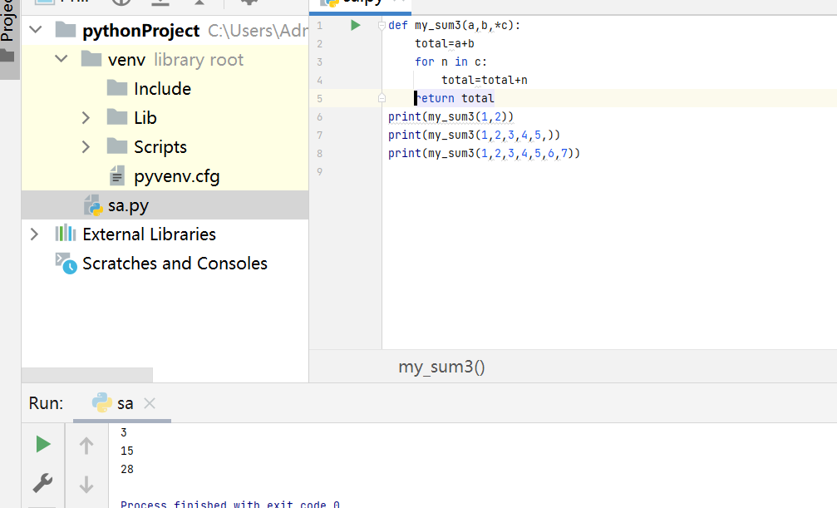
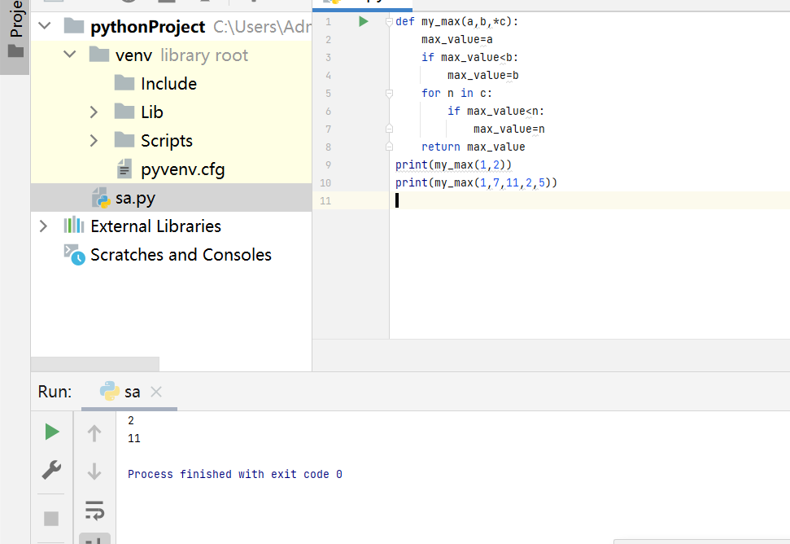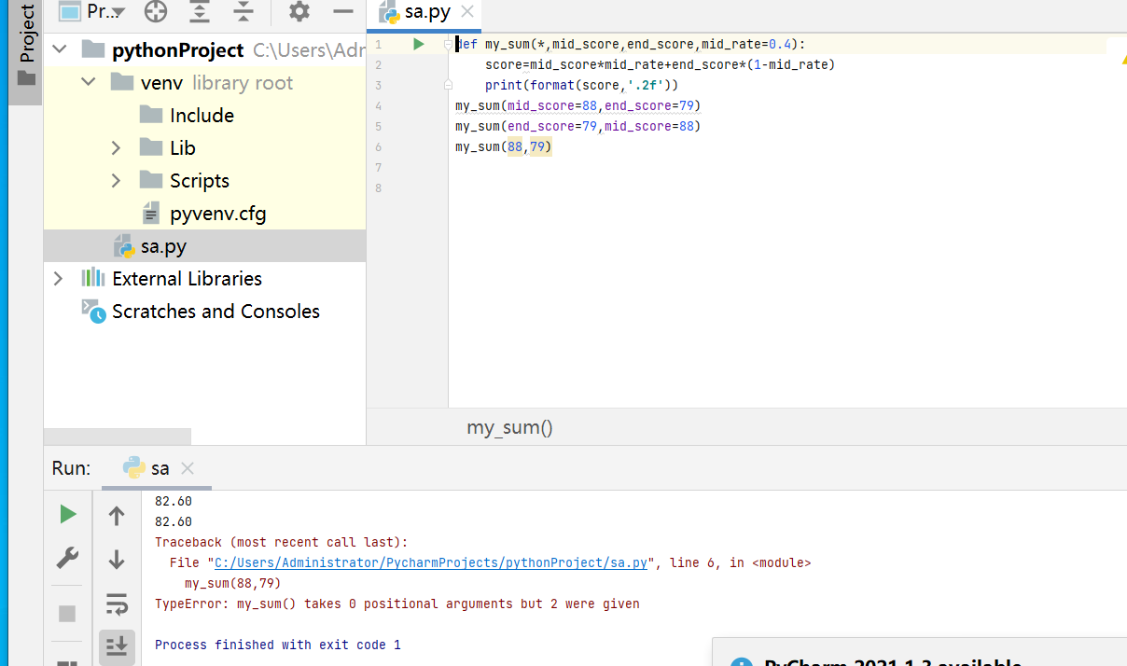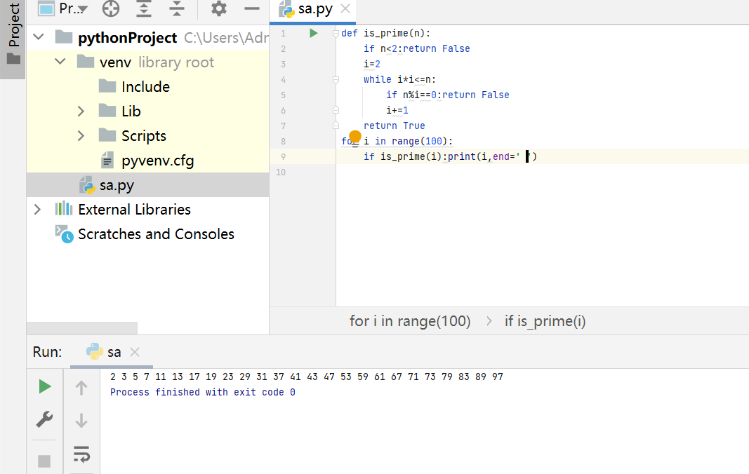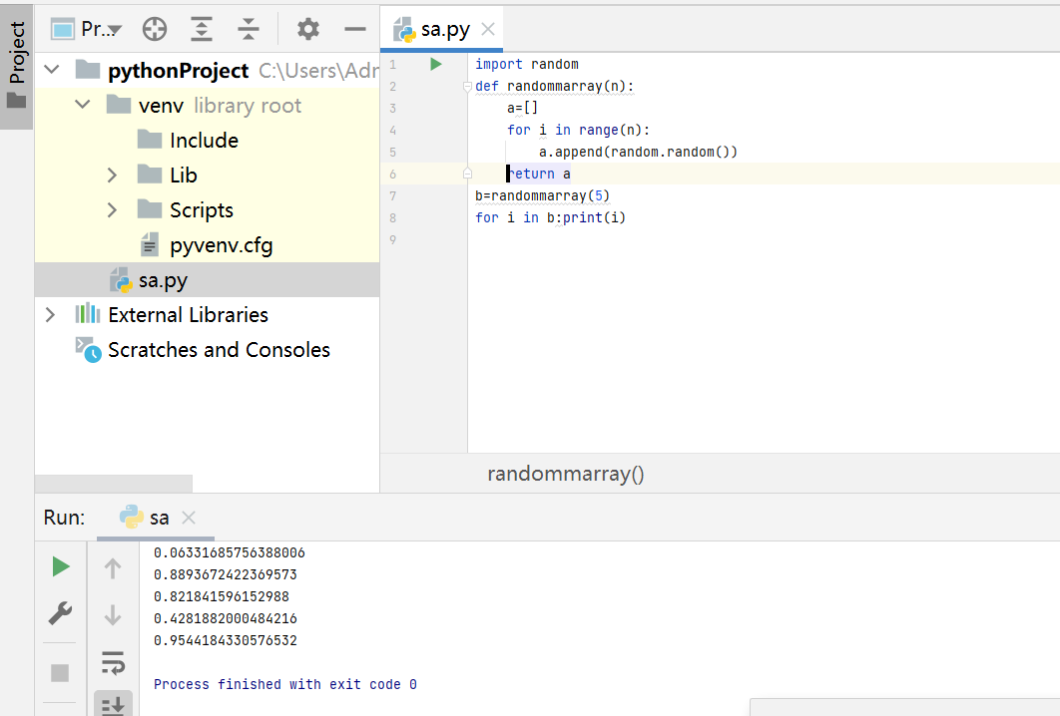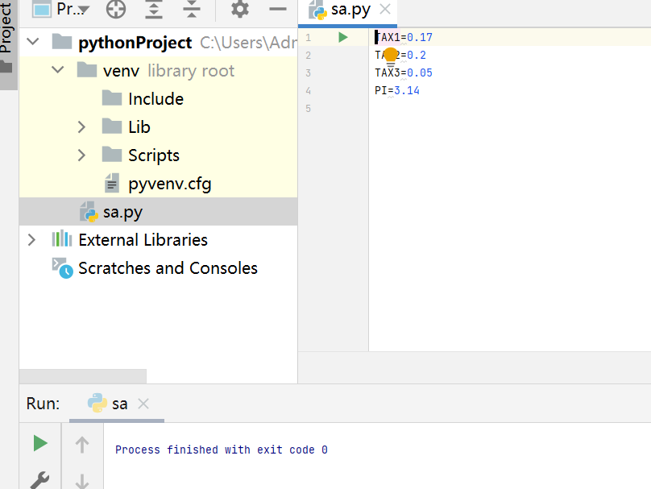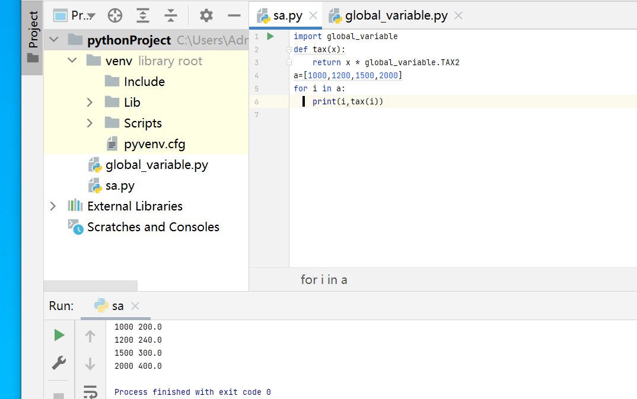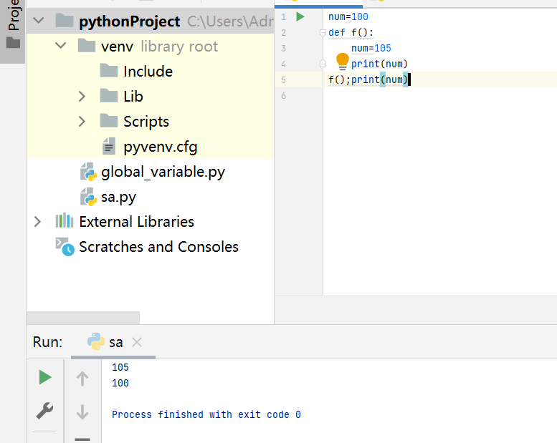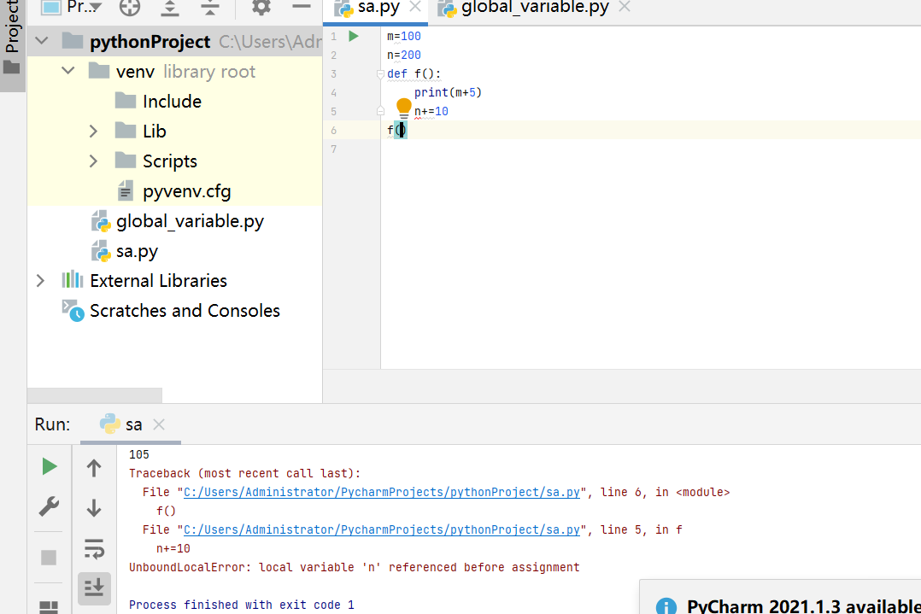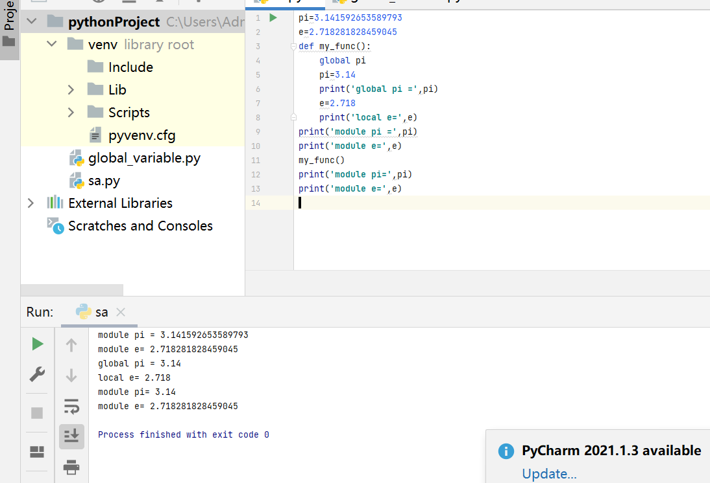
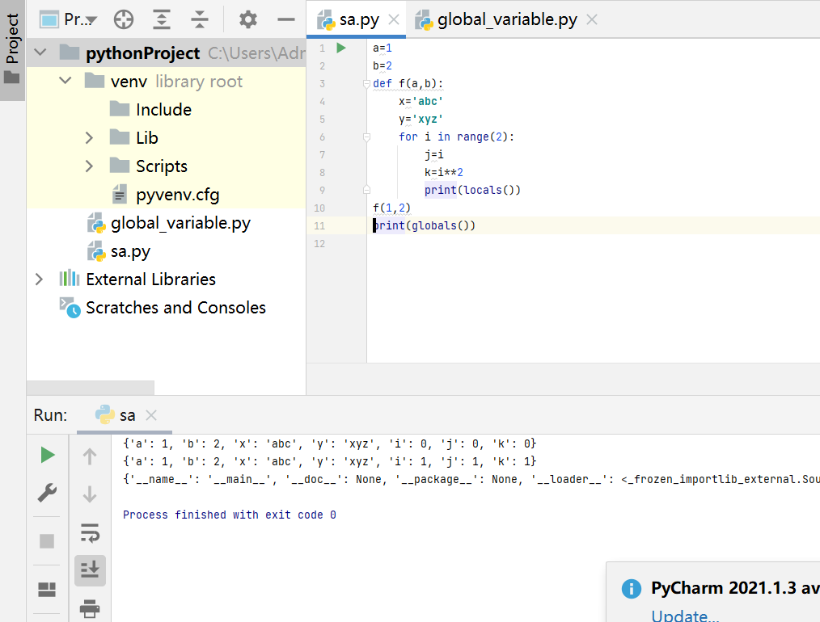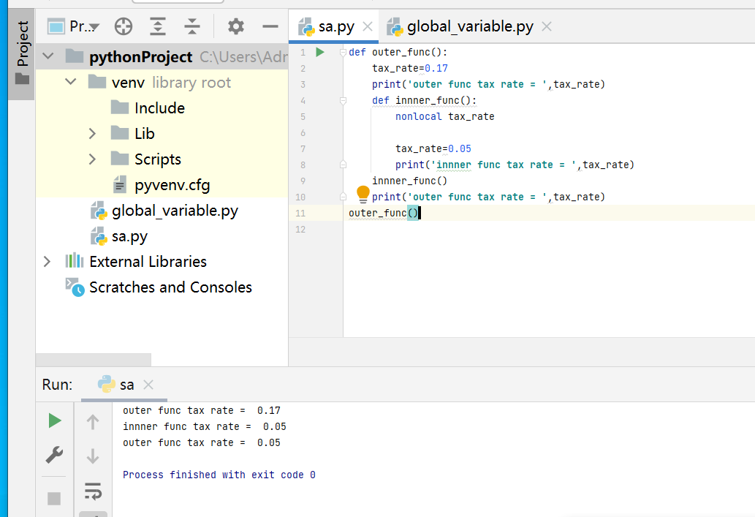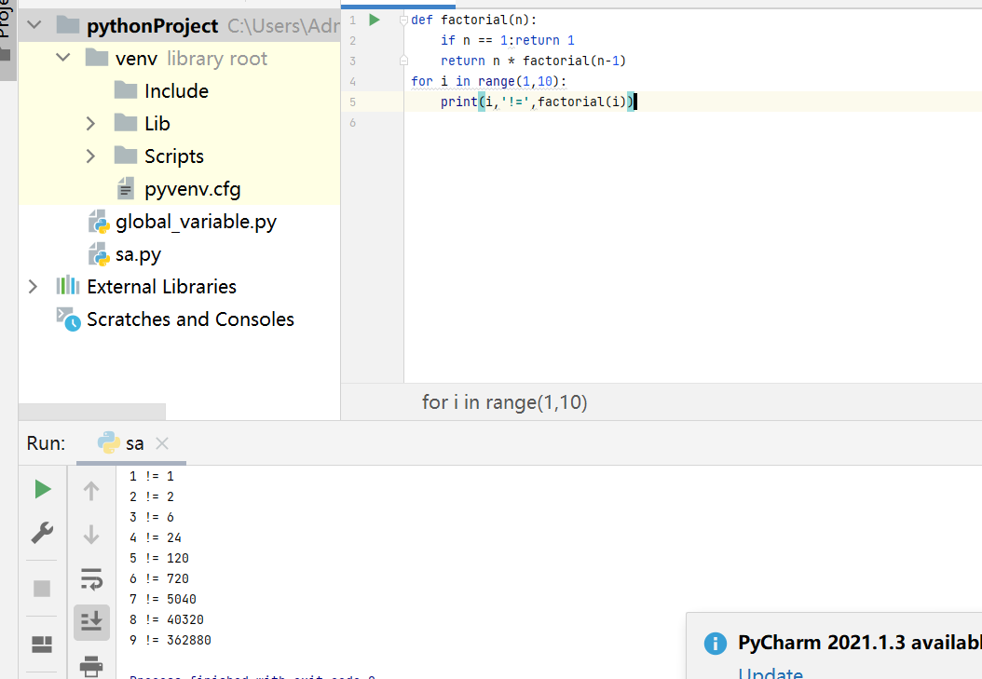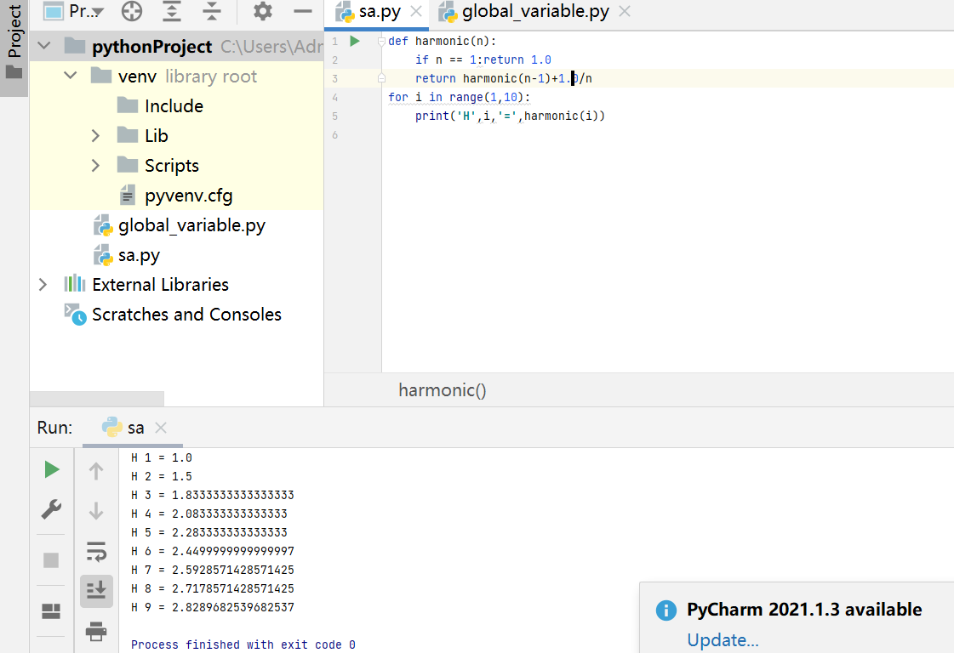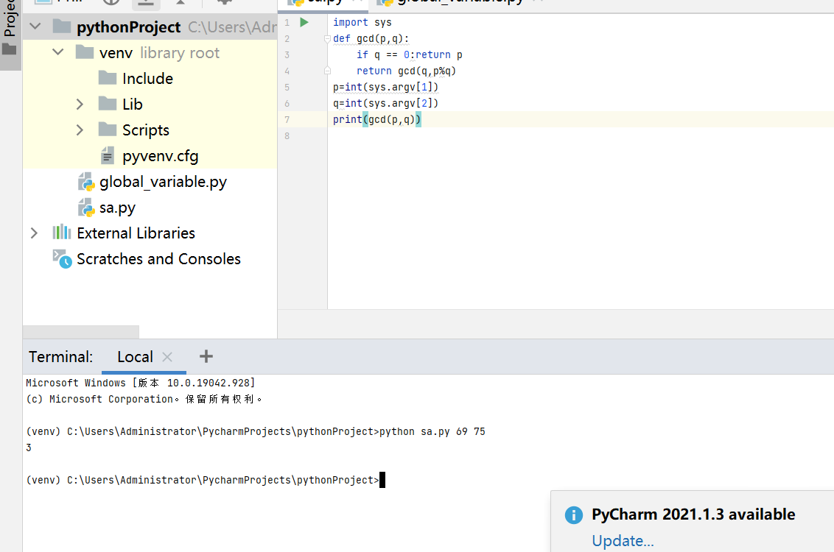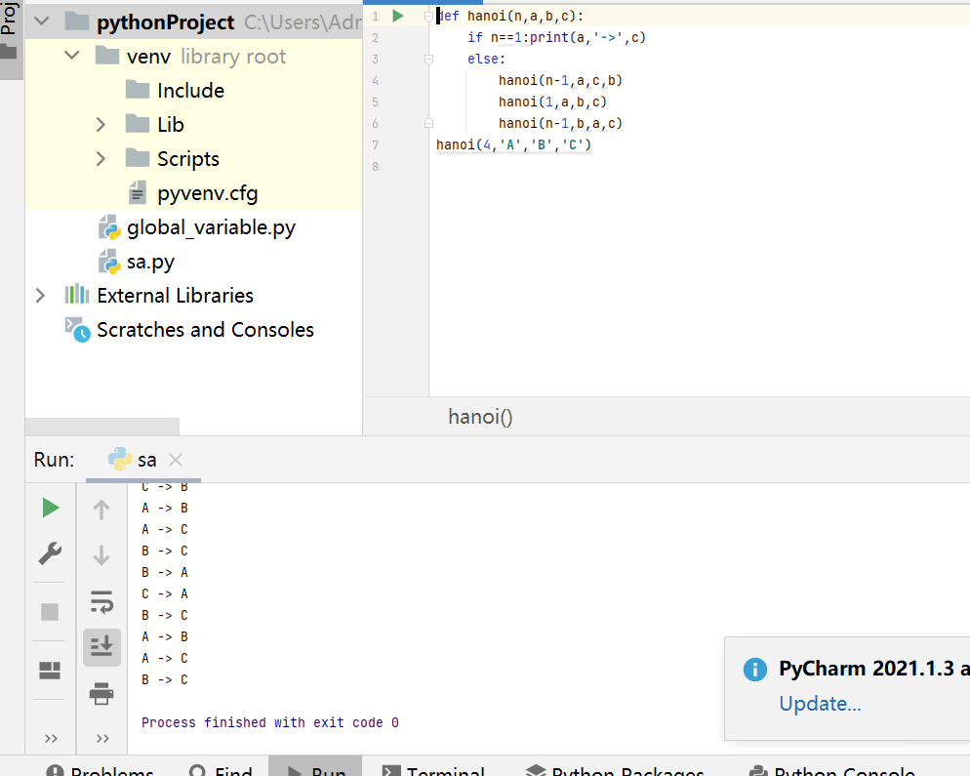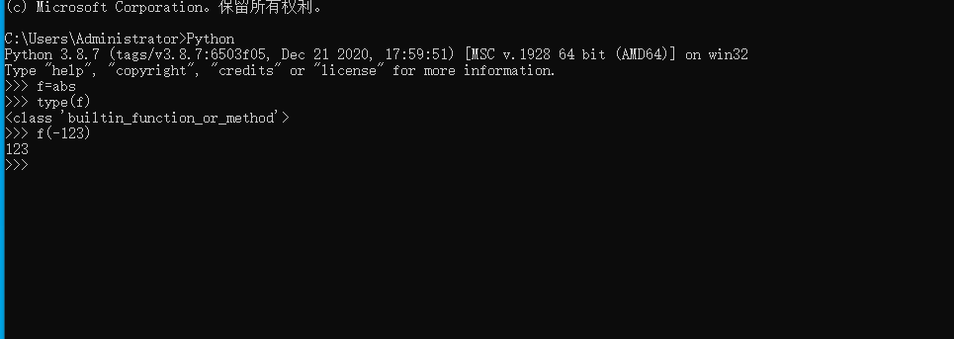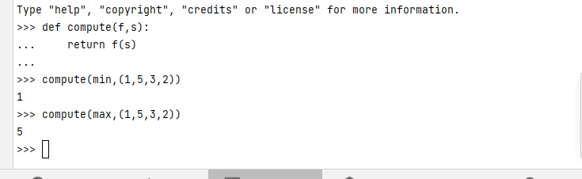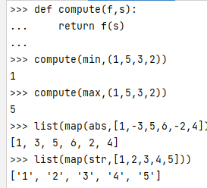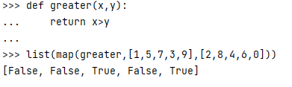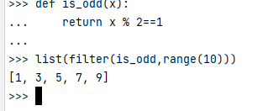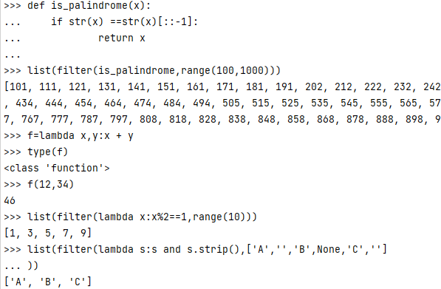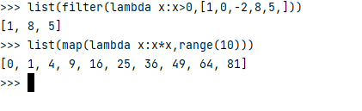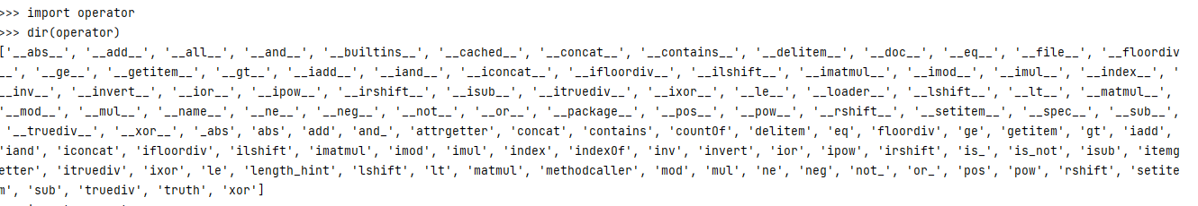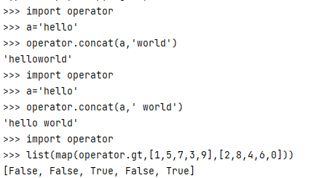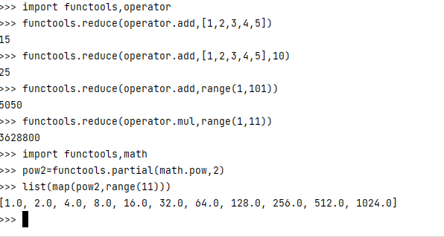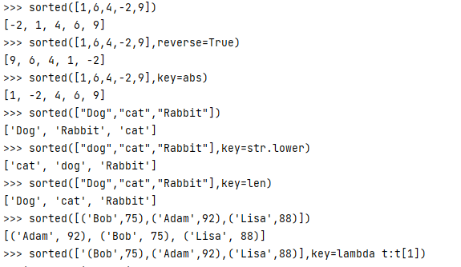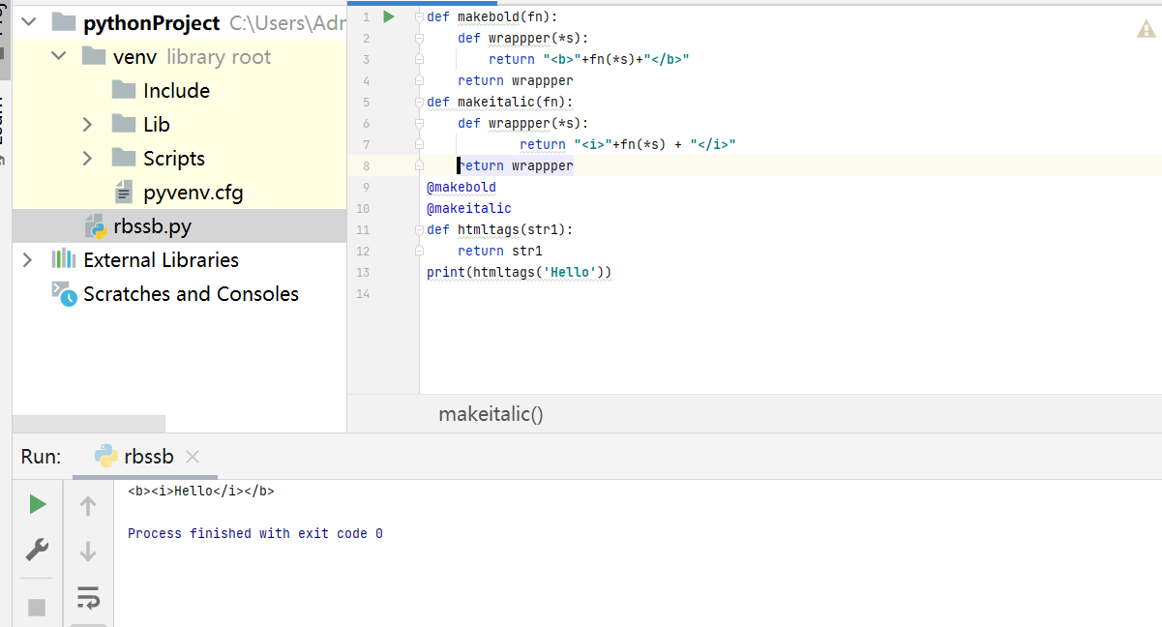
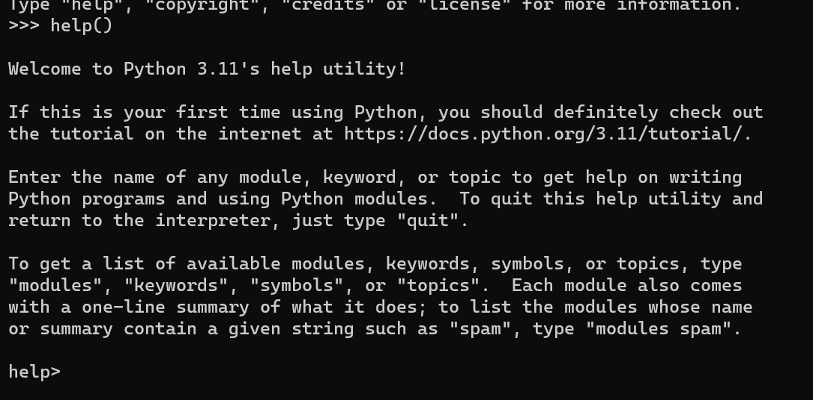
四、实验总结。（包括实验过程中出现的问题、新的理解、实验心得体会等）

字符串处理函数、可变参数的函数、函数是对象、函数调用函数、函数将函数作为参数以及装饰器等。这些主题在 Python 编程中非常重要

